虎林市聚合泰混凝土搅拌有限公司建设项目
竣工环境保护验收监测报告表

建设单位：虎林市聚合泰混凝土搅拌有限公司
编制单位：黑龙江蓝洋环保工程检测有限公司

二零一八年八月

建设单位法人代表: 程孟晓
编制单位法人代表: 牛海文
项 目 负 责 人：齐胜
填 表 人：吴传博

建设单位  虎林市聚合泰混凝土搅拌有限公司 | 编制单位  黑龙江蓝洋环保工程检测有限公司
电话：0467-5886801 | 电话：0451-51069517
传真: | 传真:0451-51069517
邮编:158400 | 邮编:150046
地址:黑龙江省鸡西市虎林市东升村 | 地址:哈尔滨市香坊区花场街1号1栋1门2号

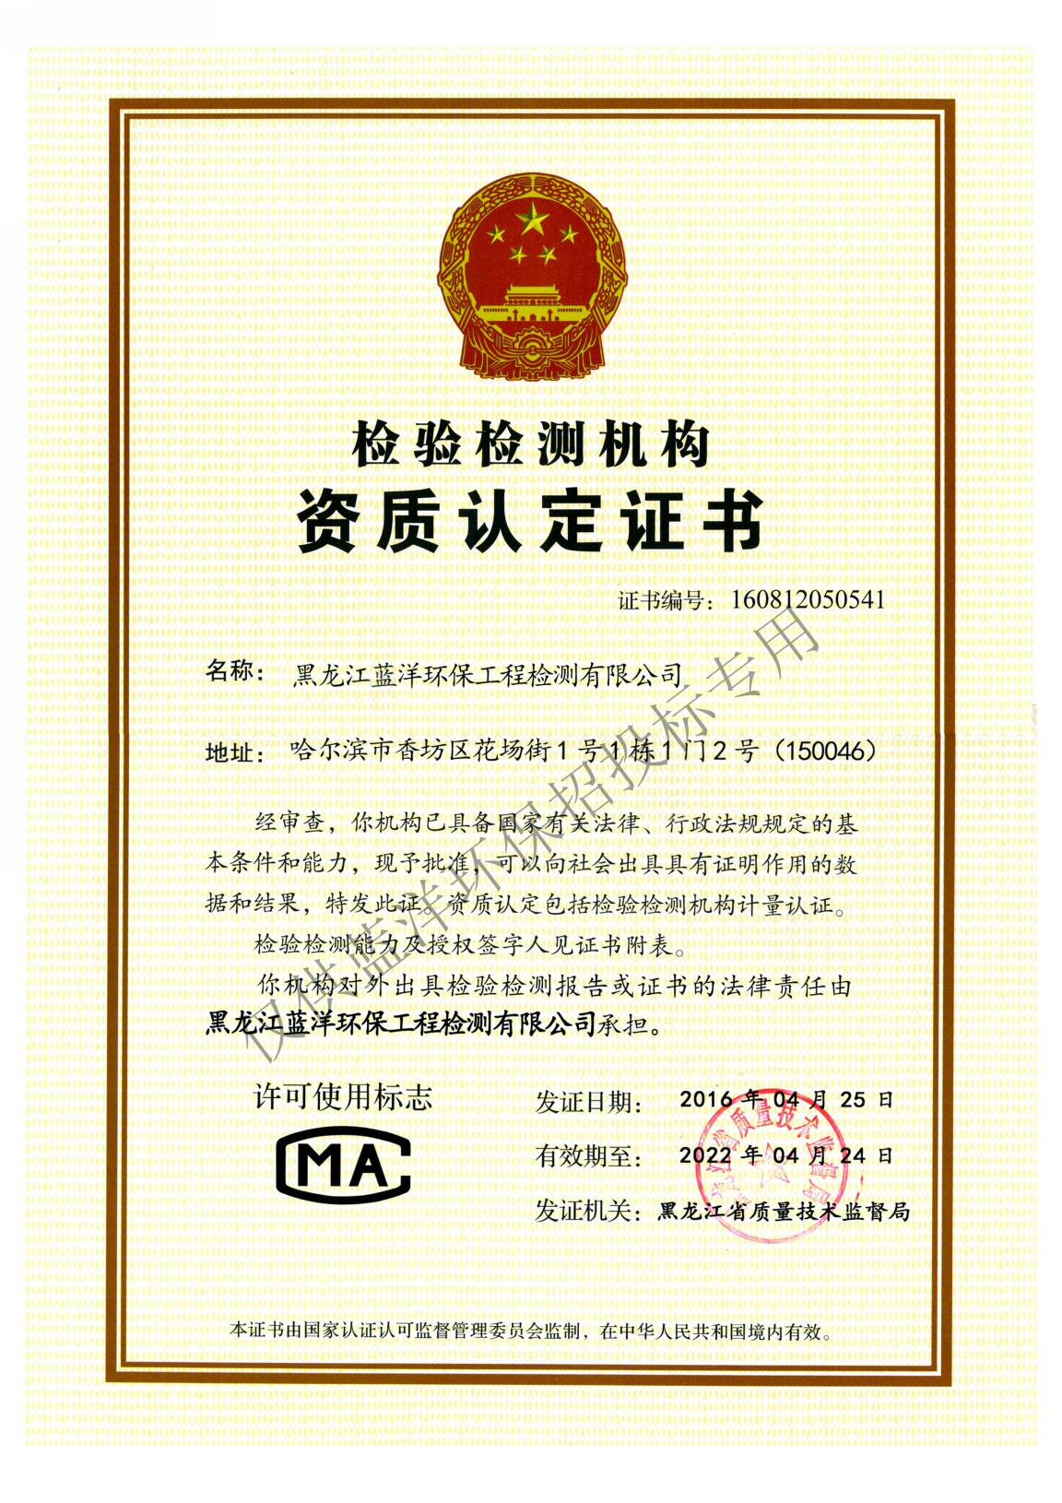

目录

表一 1
表二 3
表三 5
表四 6
表五 9
表六 10
表七 11
表八 14
建设项目竣工环境保护“三同时”验收登记表 15

附件1 环评批复文件

附件2 取水许可证

附件3 企业事业单位突发环境事件应急预案备案表

附件4 废砂石、沉淀渣回用协议

附件5 台账

附件6 监测人员上岗证

附件7 监测报告

附图1 项目地理位置图

附图2 本项目厂区平面布置图

附图3 现场检查照片

附图4 厂界外现状照片

表一
建设项目名称 | 虎林市聚合泰混凝土搅拌有限公司建设项目
建设单位名称 | 虎林市聚合泰混凝土搅拌有限公司
建设项目性质 | 新建
建设地点 | 黑龙江省鸡西市虎林市东升村穆棱河南岸
主要产品名称 | 混凝土
设计生产能力 | 年产5万m³商品混凝土
实际生产能力 | 年产5万m³商品混凝土
建设项目环评时间 | 2016.08 | 开工建设时间 | 2017.09
调试时间 | 2018.04 | 验收现场监测时间 | 2018.06.08-2018.06.09
环评报告表  审批部门 | 虎林市环境保护局 | 环评报告表  编制单位 | 黑龙江环盛环保科技开发有限公司
环保设施设计单位 | 三一重工股份有限公司 | 环保设施施工单位 | 三一重工股份有限公司
投资总概算 | 1000万元 | 环保投资总概算 | 42万元 | 比例 | 4.2%
实际总概算 | 1000万元 | 环保投资 | 42万元 | 比例 | 4.2%
验收监测依据 | 1.《建设项目环境保护管理条例》（国务院令第682号，2017.7.16）。  2.《建设项目竣工环境保护验收暂行办法》（国环规环评[2017]4号，2017.11.20）。  3.《关于印发〈中国环境监测总站建设项目环境保护验收监测管理规定〉的通知》（总站验字〔2005﹞172号，中国环境监测总站，2005年12月14日）。  4.《关于印发环境保护部建设项目“三同时”监督检查和竣工环保验收管理规程（试行）的通知》（环发〔2009﹞150号，国家环境保护部，2009年12月17）。  5.《关于进一步加强建设项目竣工环境保护验收工作的通知》（黑环办〔2003﹞22号，黑龙江省环境保护局，2003.2.12）。  6.《关于印发黑龙江省建设项目竣工环境保护验收管理意见的通知》（黑办〔2007﹞18号，黑龙江省环境保护局，2007.4.27）。  7.《虎林市聚合泰混凝土搅拌有限公司建设项目环境影响报告表》（黑龙江环盛环保科技开发有限公司，国环评证乙字第1719号，2016.08）  8.《虎林市聚合泰混凝土搅拌有限公司建设项目环境影响报告表的批复》（虎林市环境保护局，虎环评字[2017]5号，2017.4.25）

续表一
验收监测评价标准、标号、级别、限值 | 验收监测评价标准：  - 《水泥工业大气污染物排放标准》（GB4915-2013）中表1限值要求。  - 《水泥工业大气污染物排放标准》（GB4915-2013）中表3无组织排放限值。  - 《工业企业厂界环境噪声排放标准》（GB12348-2008）中2类区标准。
 | 污染物排放标准限值及标准来源
 | 类别 | 污染物名称 | 标准值 | 单位 | 标准来源
 | 噪声 | 昼间 | 60 | dB（A） | 《工业企业厂界环境噪声排放标准》（GB12348-2008）2类区标准
 |  | 夜间 | 50
 | 有组织废气 | 颗粒物 | 20 | mg/m³ | 《水泥工业大气污染物排放标准》（GB4915-2013）表1
 | 无组织废气 | 颗粒物 | 0.5 | mg/m³ | 《水泥工业大气污染物排放标准》（GB4915-2013）表3

表二
工程建设内容：
工程  建设  规模 | 建设情况 |  | 设计情况(环评) |  |  |  | 实际建设情况 |  | 备注
 | 主体  工程 |  | 建设搅拌站1座，每个搅拌站配备120m³/h搅拌设备以及4个2500t筒料仓。每个筒料仓配备1台布袋除尘器及1个15m高的排气筒。 |  |  |  | 建设搅拌站1座，每个搅拌站配备120m³/h搅拌设备以及4个200t筒料仓。每个筒料仓配备1台布袋除尘器及1个15m高的排气筒。 |  | 单个筒料仓的容积由2500t改为200t
 | 辅助工程 |  | 新建20m²休息室一座，新建原料堆场一座占地面积5000m²。 |  |  |  | 新建20m²休息室一座，新建原料堆场一座占地面积5000m²。 |  | 与环评设计情况一致
 | 公用工程 |  | 供水 | 依托虎林市庆胜水泥建材有限公司供水系统 |  |  | 依托虎林市庆胜水泥建材有限公司供水系统 |  | 与环评设计情况一致
 |  |  | 排水 | 自建防渗旱厕 |  |  | 依托虎林市庆胜水泥建材有限公司 |  | 防渗旱厕依托原有，未自建
 |  |  | 供暖 | 本工程无需供暖 |  |  | 本工程无需供暖 |  | 与环评设计情况一致
 |  |  | 电网 | 当地供电所 |  |  | 当地供电所 |  | 与环评设计情况一致
 | 环保工程 |  | 废水 | 生产废水进入沉淀池，用泵打入生产线重新利用。厂区地面全部硬化。 |  |  | 生产废水、冲洗车辆废水进入沉淀池，用泵打入生产线重新利用；生活废水排入厂区防渗旱厕，定期清掏，外运堆肥。厂区地面全部硬化。 |  | 与环评设计情况一致
 |  |  | 废气 | 粉尘经布袋除尘器后由15米高排气筒排放，厂区使用防风抑尘网全封闭，生产过程中传送系统全封闭。 |  |  | 粉尘经布袋除尘器后由15米高排气筒排放，厂区使用防风抑尘网全封闭，生产过程中传送系统全封闭。 |  | 与环评设计情况一致
 |  |  | 固废 | 废砂石和沉淀池沉淀渣及时收集清理，储存于密闭空间内，回用于生产，不外排；生活垃圾进行集中收集交由环卫部门处理可以利用的应收集后外售。 |  |  | 废砂石和沉淀池沉淀渣及时收集清理，送至虎林市庆胜水泥建材有限公司作为原料，不储存、不外排；生活垃圾依托虎林市庆胜水泥建材有限公司垃圾收集系统。 |  | 废砂石和沉淀池沉渣及时送虎林市庆胜水泥建材有限公司作为原料利用，未建设密闭储存室
 |  |  | 噪声 | 高噪声设备安装基础减震、柔性连接等措施。 |  |  | 搅拌机采取基础减震、柔性连接等降噪措施，并置于室内。 |  | 与环评设计情况一致
原辅材料消耗及水平衡：
表2-1 本项目主要原辅材料表
序号 |  | 原材料名称 |  |  | 年耗量（m³/a） | 用途 |  | 来源
1 |  | 水泥 |  |  | 17000 | 主要原料 |  | 虎林市庆胜水泥建材有限公司
2 |  | 石子 |  |  | 50000 | 主要原料 |  | 奋斗石场
3 |  | 砂 |  |  | 30000 | 主要原料 |  | 穆棱河
4 |  | 粉灰 |  |  | 10000 | 主要原料 |  | 大唐电厂
5 |  | 混凝土减水剂 |  |  | 50 | 添加剂 |  | 哈尔滨
6 |  | 水 |  |  | 2500 | 生产生活 |  | 场内

续表二
主要工艺流程及产物环节：
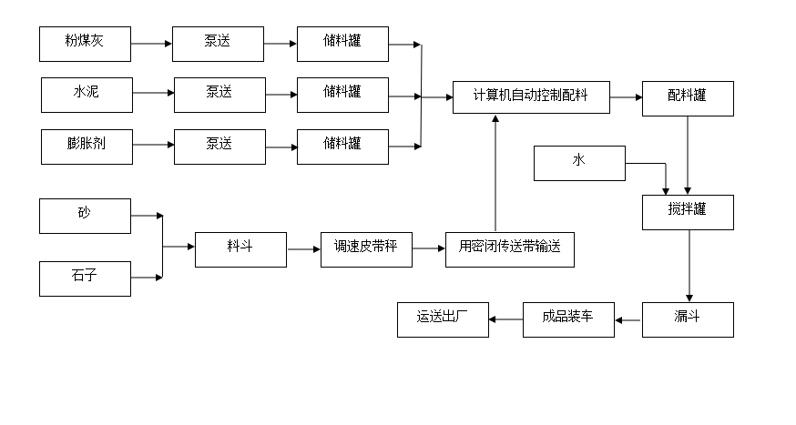
冲洗车辆罐车废水经厂内管渠汇入到水处理区的搅拌池，经过搅拌混匀后由泵打入生产工序，被二次利用，不外排。
图2-1 本项目工艺流程图
主要污染源、污染物处理和排放：
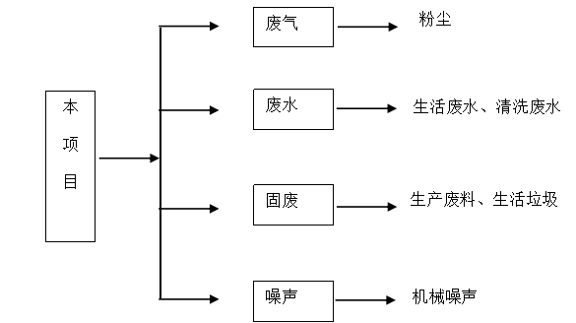
图2-1 主要污染物排放图

表三

表2-2 工艺流程及产污工程框图
污染物类别 | 污染源 | 污染物名称 | 排放方式 | 排放去向
废气 | 粉尘 | 粉尘 | 由布袋除尘器除尘后，经15m高排气筒排放 | 外环境
废水 | 生活污水 | COD、氨氮 | 间断 | 排入防渗旱厕，定期清掏外运堆肥
 | 生产废水 | SS | 间断 | 回用于生产
固废 | 生产废料 | 砂石料、沉淀渣 | 间断 | 出售虎林市庆胜水泥建材有限公司做原料，不暂存、布外排
 | 生活垃圾 | 生活垃圾 | 间断 | 集中收集后交由环卫部门处理
噪声 | 机械噪声 | 机械噪声 | 间断 | 外环境
表2-3 表主要环境保护目标
主要环境保护目标 | 方位 | 距厂界的距离（m） | 受影响人数
东升村 | 西北 | 620 | 1500
义和村 | 西南 | 1680 | 2000
穆棱河 | 北侧 | 550 | /
主要环境保护目标位置图见图2-3
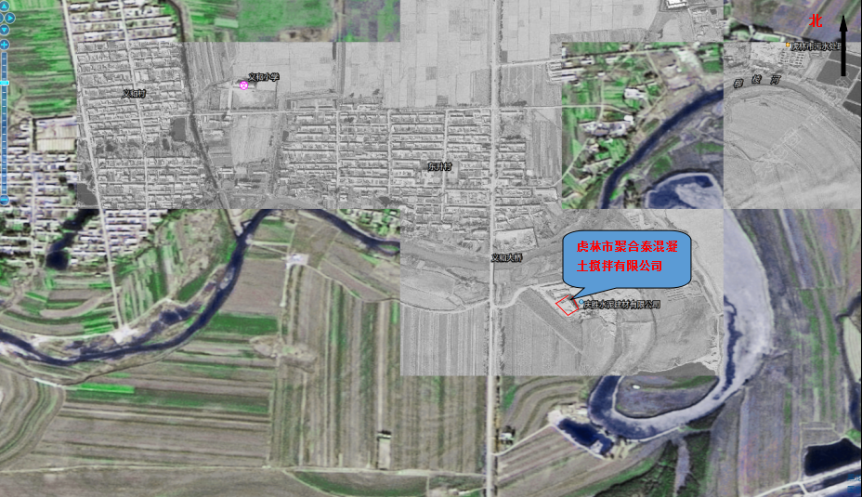
穆棱河
东升村
义和村
图2-3 主要保护目标图

表四
建设项目环境影响报告表主要结论及审批部门审批决定：
虎林市聚合泰混凝土搅拌有限公司：
你单位上报的《虎林市聚合泰混凝土搅拌有限公司建设项目环境影响报告表》（以下简称《报告表》）收悉。经现场勘查和专家评审，现批复如下：
一、该项目属于新建项目，项目位于黑龙江省虎林市东升村穆棱河南岸，租用虎林市庆胜水泥建材有限公司厂区内现有空地作为生产场地，总占地面积20000m²。该项目主要建设内容：新建生产车间（搅拌站）1座，配备120m³/h的搅拌设备以及4个2500t筒料仓，每个筒料仓配备1台布袋除尘器及1个15m高的排气筒；新建1层结构休息室1座，建筑面积20m²；新建原料堆场1座，建筑面积5000m²，化验室依托厂区原有房屋，建筑面积180m²；建设附属设施及环保工程，供水系统依托厂区现有系统，该项目概算总投资1000万元，其中环保投资42万元，占总投资比例的4.2%。
项目符合国家产业政策，符合虎林市总体规划，选址合理从环境保护角度分析项目可行，在全面落实《报告表》和本批复提出的各项环保措施的情况下，我局原则同意你单位按《报告表》中所列项目的性质、规模、地点、工程内容和拟采取的环境保护措施进行建设
二、项目目日在施工和运营期应重点做好以下工作
（一）施工期污染防治，
1、加强施工期污水、废水污染防治。该项目生活污水排入临时防渗旱厕，定期清掏，不外排。施工废水经沉淀澄清后用于场内压抑尘。
2、加强施工期大气污染防治。施工现场周围设置围挡，粉性物料采取封闭、遮盖措施。施工现场设立垃圾站，并及时回收清运工程废土。施工场地内运输通道硬化处理并及时清扫、洒水保持湿度。土石方运输车辆遮盖苫布，合理分流车辆并限制。建筑工地使用预拌混凝土，大风天禁止进行土石方施工，
3、加强施工期噪声污染防治，施工现场合理布置，并设置隔音设施。合理安排作业时间，禁止夜间施工，选用低噪音、低振动施工机械设备。高强度噪音的施工机械设置隔声或消音裝置，运输车辆限速、禁鸣。施工噪声需满足《建筑施工场界环境噪声排放标准》（GB12523－2011）要求。
4、加强施工期固体废弃物污染防治。建筑垃圾收集后作为回填土方，生活垃圾定点存放，集中收集清运处置。
5、加强施工期生态环境保护。施工期做好场地清理工作，避开多风、多雨季节施工，并进行围堵，减少水土流失。减少占地植被破坏，工程进行过程中应进行植被恢复、绿化等。
（二）运营期的污染防治
1、加强运营期大气污染防治
（1）水泥筒库呼吸粉尘污染防治。库底采用负压吸风收尘装置，库顶呼吸孔用1台布袋除

续表四
尘器，并配置1个15m高排气筒。本项目共计4个筒库，配置4台布袋除尘器及4个15m高排气筒，粉尘经处理达标排放，应满足《水泥工业大气污染物排放标准》（GB4915-2013）中表1要求。除尘后收集的水泥粉尘回用于生产中。
- 搅拌站粉尘污染防治。搅拌站采用重力沉降及定期晒水的方式，经过重力除尘后的粉尘通过螺旋输送机回送到骨科提升机进料口，实现回收利用。
- 无组织粉尘污染防治。该项目采用密闭设备和密闭式的储库，砂石物料由封闭皮带输送，水泥及粉煤灰以压缩空气吹入筒仓，原料的输送、计量及投料采用封闭式。砂石堆场周边设置防风抑尘网及围墙，长期存放物料用苫布遮盖。在砂石堆场卸车前增设高压水喷雾润湿装置，及时晒水降尘。水泥与粉煤灰罐车抽料时用毡料布袋手工扎紧放料口，减少粉尘泄露。在厂房的周围及道路两旁等凡能绿化的地带种植乔木、灌木和草坪，加强厂区周围环境的绿化。运输车辆加盖苫布并限速行驶。颗粒物浓度要满足《水泥工业大气污染物排放标准》（GB4915-2013）中无组织排放监控浓度限值要求。
（4）该项目冬季不生产、不供暖，不建采暖锅炉。
2、加强运营期污水废水污染防治，生活污水排入自建防渗早厕，定期清掏外运堆肥处理，冲洗车辆罐车废水经厂内管道汇入到水处理区的搅拌池，经过搅拌混匀后由泵打入生产工序，二次利用、不外排。
3、加强噪声污染防治。优先选用符合生产要求的低声环保设备，并合理布局。加大减震基础，安装减震装置，在设备安装及设备连接处采用减震或柔性接头等措施，重大产设备如空压机、电动机等设置在内，并安装隔音，室内墙壁装吸声材料，加隔声窗声门。加强设备的巡检和维护，防止因机械摩擦产生噪音。运输车辆限速行驶并禁止鸣笛，禁止夜间行驶。厂内各声源与厂界设置隔离带，在隔离带种树木花草，进行厂区绿化。厂界噪声要满足，《工业企业厂界环境噪声排放标准》（G312348－2008）中2类标准的要求
4、加强运营期固体废物污染防治。废砂石和沉淀池沉淀渣及时收集清理，储存于密闭空间内，回用于生产，不外排。生活垃圾进行分类储存，送至环卫部门收集处理，可以利用的应收集后外售。项目所产生的所有固体废物要定期清理，避免长期堆存。
三、项目单位要制定环境风险和安全生产事故应急预案，规范各类突发环境事件的应急处置，及时控制污染事故发生。
四、项目建设必须严格执行配套的环境保护设施与主体工程同时设计、同时施工、同时投产使用的环境保护“三同时”制度工程竣工后，建设单位必须按照规定程序向我局申请环境保护验收。验收合格后，项目方可正式投入运行。
五、项目应严格按照《报告表》所列的地点、规模、性质进行建设。确因特殊情况变更上述要素或自批准之日起超过5年方开工建设的，需向我局重新报批环评手续。
六、由虎林市环境监察大队负责该项目日常监管工作。
七、本批复仅表明该项目的环境保护要求，建设单位在项目开工前应依法取得各有关部门的合法批件，确保项目的建设实施符合相关法律的规定。

虎林市环境保护局
2017年4月25日

表五
验收监测质量保证及质量控制：
（1）及时了解工况，保证监测过程中工况负荷满足验收监测要求；
（2）合理布设监测点位，保证各监测点位布设的科学性并具有可比性；
（3）监测分析方法采用国家标准或有关部门颁布的（或推荐）方法，监测人员经过培训考核并持证上岗；
（4）烟尘采样器在进入现场前应对进行采样器流量计和流速计等进行校准核，在测试时应以保证监测采样时其流量稳定；
（5）噪声监测仪器均符合国家有关标准或技术要求，监测前对使用的仪器声级计均进行声级校准；
（6）水样的采集、运输、保存、实验室分析和数据计算处理的全过程均按照《环境水质监测质量保证手册》(第二版)的要求进行；
（7）所用仪器设备均经过检定合格，所用标准溶液均为有证标准溶液且在有效期内使用，以保证验收监测分析结果的准确性和可靠性。测量数据严格实行三级审核制度，经过校对、校核，最后由技术负责人审定。
噪声监测质量控制
仪器名称 | 型号 | 编号 | 校准结果 | 保证值 | 标定结果
噪声统计分析仪 | AWA5680-5 | YQ007-YQ008 | 93.8 | 94±0.3 | 合格
校准仪器/型号/编号 | 声校准器/AWA6221A/YQ010

表六
验收监测内容：
监测类别 | 监测点位 |  | 监测项目 | 测点数 | 监测频次
无组织废气验收监测内容 | 〇1厂界上风向 |  | 颗粒物 | 1 | 连续监测2天，  每天监测3次
 | 〇2、〇3、〇4厂界下风向 |  |  | 3
有组织废气验收监测内容 | 每个布袋除尘器后各设置1个监测点位，除尘器后◎1、除尘器后◎2、除尘器后◎3、除尘器后◎4 |  | 颗粒物 | 4 | 连续监测2天，  每天监测3次
噪声验收监测内容 | （▲1－▲4）厂界四周 |  | 工业企业厂界环境噪声 | 4 | 连续监测两天，  每天昼间监测2次；夜间监测2次
监测分析方法 | 监测分析项目 |  | 监测分析方法 方法来源
 | 噪声 | 厂界噪声 | 《工业企业厂界环境噪声排放标准》  GB12348－2008
 | 有组织废气 | 颗粒物 | 固定污染源排气中颗粒物测定与气态污染物采样方法  GB/T 16157-1996
 | 无组织废气 | 颗粒物 | 环境空气 总悬浮颗粒物的测定 重量法  GB/T 15432-1995

表七
验收监测期间生产工况记录：
本项目设计生产能力为年生产5万m³商品混凝土，年预计生产180天，则每天生产277吨商品混凝土，项目验收监测期间进行了试生产，根据东北地区气候条件及建设单位实际生产销售情况，现阶段年生产混凝土2万吨，日产量111吨，根据建设单位提供的资料，项目验收调查期间（2018年6月12-2018年6月13日），6月12日生产混凝土98立方米、6月13日生产混凝土91lfm，日平均生产混凝土94.5吨，生产工况达到85%，试生产期间环保设施运行正常，符合验收要求。

验收监测结果：

1.噪声监测结果
监测位置 | 监测点位 | 2018.06.13/dB(A) |  |  |  | 2018.06.14/dB(A)
 |  | 昼间 | 昼间 | 夜间 | 夜间 | 昼间 | 昼间 | 夜间 | 夜间
厂界北侧 | ▲1 | 55.3 | 55.4 | 38.5 | 37.2 | 53.0 | 53.6 | 38.8 | 39.7
厂界西侧 | ▲2 | 54.6 | 55.3 | 37.1 | 39.1 | 54.1 | 54.4 | 37.6 | 38.7
厂界南侧 | ▲3 | 53.1 | 52.7 | 40.2 | 39.6 | 53.6 | 55.5 | 39.5 | 40.5
厂界东侧 | ▲4 | 53.6 | 54.8 | 39.8 | 40.8 | 54.8 | 55.7 | 39.8 | 38.7
噪声监测点位示意图（▲为厂界噪声监测点位）
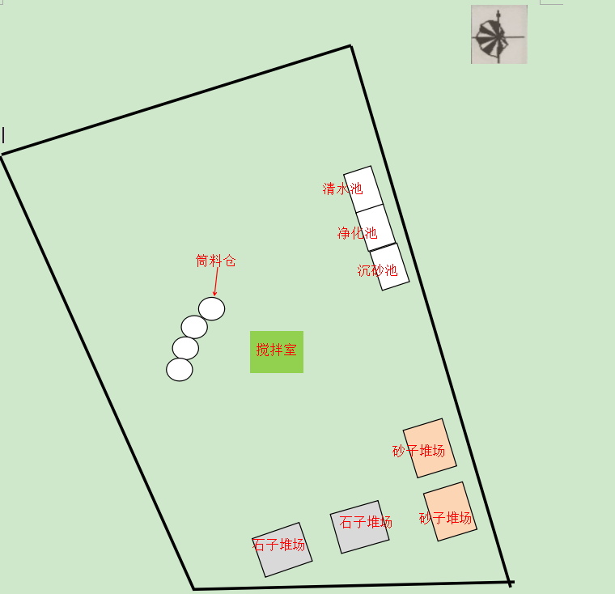

续表七

2.有组织废气监测结果 单位：mg/m³
监测点位 | 监测项目 | 2018.06.13 |  |  | 2018.06.14
 |  | 第一次 | 第二次 | 第三次 | 第一次 | 第二次 | 第三次
除尘器后◎1 | 废气排放量 | 4315 | 4216 | 4420 | 4274 | 4361 | 4407
 | 颗粒物排放浓度 | 11.6 | 13.5 | 12.8 | 12.3 | 12.6 | 13.4
 | 排放速率 | 0.05 | 0.06 | 0.06 | 0.05 | 0.05 | 0.06
除尘器后◎2 | 废气排放量 | 4513 | 4431 | 4512 | 4403 | 4507 | 4315
 | 颗粒物排放浓度 | 12.0 | 13.5 | 12.6 | 12.8 | 12.4 | 12.2
 | 排放速率 | 0.05 | 0.06 | 0.06 | 0.06 | 0.06 | 0.05
除尘器后◎3 | 废气排放量 | 4322 | 4320 | 4417 | 4405 | 4351 | 4406
 | 颗粒物排放浓度 | 13.3 | 13.2 | 12.6 | 12.4 | 12.2 | 13.0
 | 排放速率 | 0.06 | 0.06 | 0.06 | 0.05 | 0.05 | 0.06
除尘器后◎4 | 废气排放量 | 4415 | 4325 | 4162 | 4515 | 4317 | 4406
 | 颗粒物排放浓度 | 12.5 | 12.0 | 12.4 | 11.9 | 12.3 | 12.8
 | 排放速率 | 0.06 | 0.05 | 0.05 | 0.05 | 0.05 | 0.06

续表七

3.厂界无组织废气监测结果 单位：mg/m³
监测  项目 | 监测点位 | 2018.06.13 |  |  | 2018.06.14
 |  | 第一次 | 第二次 | 第三次 | 第一次 | 第二次 | 第三次
颗粒物 | O1点位 | 0.124 | 0.104 | 0.113 | 0.108 | 0.107 | 0.103
 | O2点位 | 0.321 | 0.332 | 0.312 | 0.326 | 0.331 | 0.312
 | O3点位 | 0.314 | 0.289 | 0.310 | 0.305 | 0.312 | 0.317
 | O4点位 | 0.307 | 0.316 | 0.308 | 0.312 | 0.311 | 0.332
厂界无组织废气监测点位示意图：

2
3
4
1

一、验收监测结论：
1.建设项目按照《中华人民共和国环境保护法》、《建设项目环境保护管理条例》等有关法律、法规的要求进行了项目前期的环境影响评价，审批手续齐全，完整。项目竣工后，按照建设项目竣工环境保护验收的要求和规定提出了竣工验收申请。
2.噪声：验收监测期间，厂界噪声昼间监测值范围为52.3dB(A)-55.7dB(A)，夜间噪声监测值范围为41.5dB(A)-46.5dB(A)，其监测结果均满足《工业企业厂界环境噪声排放标准》（GB12348-2008）2类区标准要求。
3.有组织废气：验收监测期间有组织废气除尘器后◎1颗粒物最大监测值为13.5mg/m³，除尘器后◎2颗粒物最大监测值为13.5mg/m³，除尘器后◎3颗粒物最大监测值为13.3mg/m³，除尘器后◎4颗粒物最大监测值为12.8mg/m³，其监测结果均满足《水泥工业大气污染物排放标准》（GB4915-2013）表1水泥制造排放标准要求。
4.无组织废气：验收监测期间厂界无组织颗粒物下风向最大监测值为0.332mg/m³，其监测结果均满足《水泥工业大气污染物排放标准》（GB4915-2013）表3无组织排放标准要求。
5.固体废物：对固体废物实施分类处理、处置。除尘器收集的粉尘全部回收利用；生活垃圾集中收集交由市政部门统一处理；废砂石和沉淀池沉渣年产生量大约15.5吨，收集后送虎林市庆胜水泥建材有限公司做原料。
6.应急预案：企业已编制企业事业单位突发环境事件应急预，并于2018年6月在鸡西市环境监察中队进行备案
二、综合结论
本项目管理规范，各项环保措施基本满足环评报告表及批复的要求，验收监测期间，有组织废气、厂界噪声监测数据均满足相关标准要求，因此本项目基本满足建设项目竣工环境保护验收要求。
三、建议
1.加强运行期的生产设备日常管理，定期检修维护。
2.加强环境保护设施管理，确保各类污染物治理设施正常运行，使污染物稳定达标排放。
3.加强环境风险防范，防止污染事故发生。

表八

建设项目竣工环境保护“三同时”验收登记表
填表单位（盖章）：黑龙江蓝洋环保工程检测有限公司 填表人（签字）： 项目经办人（签字）：
建设项目 |  | 项目名称 |  | 虎林市聚合泰混凝土搅拌有限公司建设项目 |  |  |  |  | 建设地点 |  | 黑龙江省虎林市东升村穆棱河南岸
 |  | 行业类别 |  | 水泥制品业C3121 |  |  |  |  | 建设性质 |  | 新建
 |  | 设计生产能力 |  | 年产万5m³商品混凝土 |  | 建设项目开工日期 |  |  | 实际生产能力 |  | 年产2万m³商品混凝土 |  | 投入试运行日期
 |  | 投资总概算（万元） |  | 1000 |  |  |  |  | 环保投资总概算（万元） |  | 42 |  | 所占比例（%） |  |  | 4.2
 |  | 环评审批部门 |  | 虎林市环境保护局 |  |  |  |  | 批准文号 |  | 虎环评字[2017]5号 |  | 批准时间 |  |  | 2017.04.25
 |  | 初步设计审批部门 |  |  |  |  |  |  | 批准文号 |  |  |  | 批准时间
 |  | 环保验收审批部门 |  |  |  |  |  |  | 批准文号 |  |  |  | 批准时间
 |  | 环保设施设计单位 |  |  |  |  | 环保设施施工单位 |  |  |  | 环保设施监测单位 |  | 黑龙江蓝洋环保工程检测有限公司
 |  | 实际总投资（万元） |  | 1000 |  |  |  |  | 实际环保投资（万元） |  | 42 |  | 所占比例（%） |  |  | 4.2
 |  | 废水治理（万元） |  | 4.0 | 废气治理  （万元） | 21.0 | 噪声治理  （万元） | 10 | 固废治理（万元） |  | 5 | 绿化及生态（万元） | 2 |  | 其它（万元）
 |  | 新增废水处理  设施能力 |  |  |  |  |  |  | 新增废气处理设施能力 |  |  |  | 年平均工作时 |  |  | 1440h
建设单位 |  |  |  | 虎林市聚合泰混凝土搅拌公司 |  | 邮政编码 | 158400 |  | 联系电话 |  | 13904875001 |  | 环评单位 |  |  | 黑龙江环盛环保科技开发有限公司
污染物排放达标与总量控制 | 污染物 |  |  | 原有排放量  (1) | 本期工程  实际排放浓度  (2) | 本期工程  允许排放浓度  (3) | 本期工程产生量  (4) |  | 本期工程  自身削减量  (5) | 本期工程  实际排放量  (6) | 本期工程核定排放总量  (7) | 本期工程“以新带老”  削减量  (8) | 全厂实际  排放总量  (9) | 全厂核定排放总量  (10) |  | 区域平衡  替代削减量  (11) | 排放增减量  (12)
 | 废水
 | 化学需氧量
 | 氨氮
 | 石油类
 | 废气
 | 二氧化硫
 | 烟尘
 | 工业粉尘
 | 氮氧化物
 | 工业固体废物
 | 与项目有关的其它特征污染物
注：1、排放增减量：（+）表示增加，（-）表示减少
2、(12)=(6)-(8)-(11)，（9）= (4)-(5)-(8)- (11) +（1）
3、计量单位：废水排放量——万吨/年；废气排放量——万标立方米/年；工业固体废物排放量——万吨/年；水污染物排放浓度——毫克/升；大气污染物排放浓度——毫克/立方米；水污染物排放量——吨/年；大气污染物排放量——

